**HOJA DE VIDA**

**MILENA LÓPEZ HERRERA**

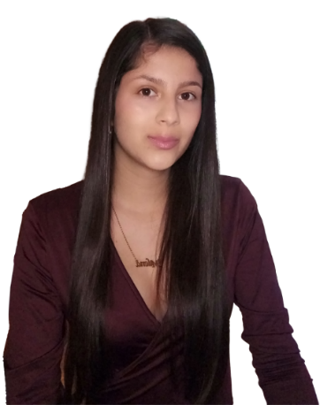



**Nombre** Milena López Herrera

**Documento de Identidad** 1.193.461.000 De Pensilvania Caldas

**Fecha de Nacimiento**  03 De diciembre De 2000

**Lugar de nacimiento** Marquetalia Caldas

**Estado Civil**  Soltera

**Dirección** Pensilvania Caldas

**Teléfono** 3218776866

**E-mail** [lmilenalopezh@gmail.com](mailto:lmilenalopezh@gmail.com)

**Sexo**  Femenino



Estudie en la Escuela Normal Superior con énfasis en pedagogía, lo cual me permitió comprender y tratar de la mejor manera, no solo a los niños sino también a cualquier persona, esto me facilito la comunicación con los demás y la atención al público en trabajos que lo requerían.

Cuento con un espíritu emprendedor, imaginación e iniciativa para desarrollar nuevas ideas, con facilidad para tomar decisiones. Con alto grado de responsabilidad y compromiso. Gran capacidad para trabajar en equipo, flexibilidad, dinamismo y habilidad para enfrentar situaciones de desafío y superación.

Culmine el técnico profesional de contabilidad sistematizada y la tecnología en gestión contable y tributaria.

Cuento con un diplomado de Excel avanzado y diplomado de manejo de Software Contable los cuales me permite manejar dichas herramientas de una manera adecuada.



**ESTUDIOS SECUNDARIOS**

Escuela Normal Superior De la Presentación

Bachiller Académico Año 2018

**CURSOS Y DIPLOMADOS**

Manejo de Software contable.

Diplomado en Excel avanzado duración 144 horas.

Participación de semillero académico Universidad de Manizales.

Participación Ponencia Universidad UNIMINUTO.

Participación de semillero académico Universidad Tecnológica de Pereira.

Conferencia virtual como alcanzar sus metas Davivienda.

Talleres del módulo en línea del componente habilidades para la vida.

Asistente al eje temático Desarrollo integral.

Bachiller con énfasis en pedagogía infantil.

**UNIVERSITARIOS**

Tecnología en gestión contable y tributaria.

Técnico profesional en contabilidad sistematizada

IES CINOC (Institución de Educación Superior colegio integrado nacional oriente de caldas) Pensilvania – Caldas



* ATENCION EN LA BIBLIOTECA MUNICIPAL.
* ARCHIVISTA EN LABORATORIO CLINICO.
* EMPLEADA DE JOYERIA Y BISUTERIA.
* ATENCION AL CLIENTE EN ALMACEN.



LABORALES

|  |  |  |
| --- | --- | --- |
| **Nombre:** Lilian Rocío Arango  **Profesión:** Docente  **Teléfono:** 3103776626  **Ciudad:**  Pensilvania, Caldas  **Nombre:** Carlos Higinio Gil  **Profesión:** Contador publico  **Teléfono:** 3126196109  **Ciudad:** Pensilvania, Caldas | |  |
| PERSONALES  **Nombre:** Leidy Marcela Gómez R  **Profesión:** Atención al cliente  **Teléfono:** 3105960246  **Ciudad:**  Pensilvania, Caldas  **Nombre:** Angie Daniela Osorio  **Profesión:** Ama de casa  **Teléfono:** 3103049768  **Ciudad:** Pensilvania, Caldas FIRMA Para todos los efectos legales, certifico que los datos por mí anotados en la presente hoja de vida, son veraces. (Artículo 5º. De la ley 190/95) |  |

_________________________________

**LUZDEY MILENA LOPEZ HERRRA**

CC: 1.193.461.000

|  |
| --- |
| **ANEXOS** |





